Министерство образования и науки

Российской Федерации

Федеральное государственное бюджетное образовательное

учреждение высшего профессионального образования

ТОМСКИЙ ГОСУДАРСТВЕННЫЙ УНИВЕРСИТЕТ

СИСТЕМ УПРАВЛЕНИЯ И РАДИОЭЛЕКТРОНИКИ (ТУСУР)

Кафедра компьютерных систем в управлении и проектировании (КСУП)

**РАЗРАБОТКА ПЛАГИНА «ПАЛАТКА» НА БАЗЕ СИСТЕМЫ «КОМПАС-3D»**

Техническое задание по курсовому проекту

по дисциплине «Разработка САПР»

|  |  |
| --- | --- |
|  | Студент гр.580-2  ___________Цымбалов В.А. |
|  | Руководитель м.н.с. ЛИКС каф. КСУП ___________Калентьев А.А. |

2014

Министерство образования и науки

Российской Федерации

Федеральное государственное бюджетное образовательное

учреждение высшего профессионального образования

ТОМСКИЙ ГОСУДАРСТВЕННЫЙ УНИВЕРСИТЕТ

СИСТЕМ УПРАВЛЕНИЯ И РАДИОЭЛЕКТРОНИКИ (ТУСУР)

Кафедра компьютерных систем в управлении и проектировании (КСУП)

Утверждаю:

Зав. кафедрой КСУП

________Ю.А. Шурыгин

«___»___________ 2014г.

ЗАДАНИЕ

На курсовой проект по дисциплине «Разработка САПР»

Выдано: Студенту группы 580-2 Цымбалову Владимиру Алексеевичу

1. Тема работы: Разработка плагина «Палатка» на базе системы «КОМПАС-3D».
2. Срок сдачи студентом работы: 01.12.2014
3. Исходные данные

Разработать плагин «Палатка» на базе системы «КОМПАС-3D» согласно ГОСТ 28917-91.

1. Требования к плагину

Плагин должен обеспечивать следующую функциональность:

* выводить диалоговое окно ввода для изменения следующих параметров: ширина палатки, длина палатки, высота палатки, высота входа в палатку, ширина входа в палатку, высота окошка в палатке, ширина окошка в палатке, ширина пола в палатке, длина пола в палатке, количество отделов в палатке (рисунок 1).

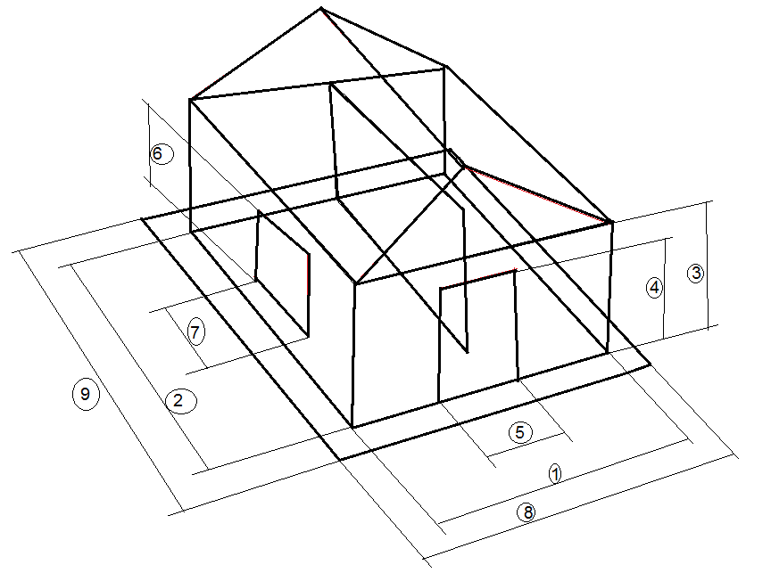

1. ширина палатки, 2- длина палатки, 3- высота палатки, 4- высота входа в палатку, 5- ширина входа в палатку, 6- высота окошка в палатке, 7- ширина окошка в палатке, 8- ширина пола в палатке, 9- длина пола в палатке.

Рисунок 1- Палатка

* обеспечивать построение трехмерной модели на графическом окне системы «КОМПАС-3D» на основе введенных значений параметров;
* обеспечить корректность ввода данных и вывод информационного сообщения при вводе некорректных данных.

1. Сфера применения

Плагин применим при изготовлении составных или сборочных деталей в сфере отдыха, для решения задач проектирования в системе «КОМПАС-3D».

1. Требования к программной части

* программа должна работать на операционных системах: Windows Seven (x64/ x86), Windows 8.1 (x64/ x86);
* программа должна быть выполнена на языке C# в среде Microsoft Visual Studio 2013, .NET Framework 4.5.1, для системы КОМПАС 3D V15.1.

1. Содержание пояснительной записки

* анализ задания;
* UML диаграммы;
* тестирование;
* заключение;
* список литературы.

1. Дата выдачи задания: 17.09.2014

Руководитель м.н.с. ЛИКС каф. КСУП:  
Калентьев A.А._____________________

Задание принял к исполнению  
Цымбалов В.А.______________________